Артикуляционная гимнастика.
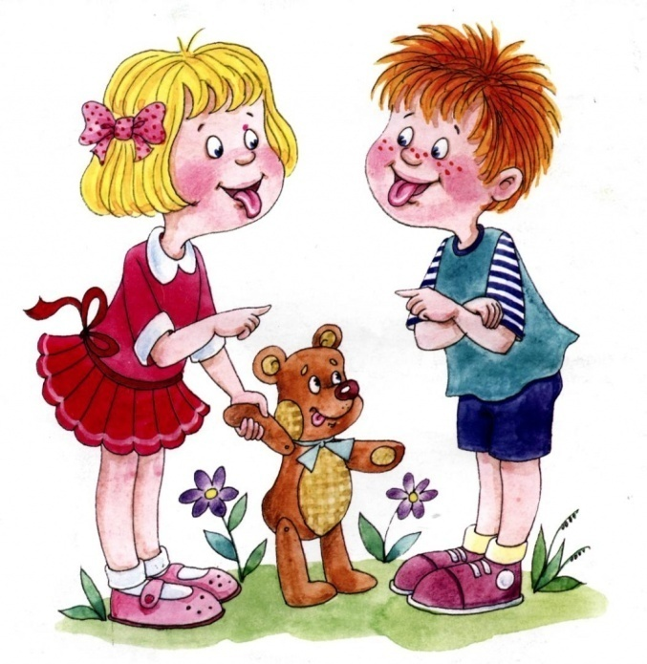
Звуки речи образуются в результате сложного комплекса движений артикуляционных органов. Выработка того или иного движения открывает возможность освоения тех речевых звуков, которые не могли быть произнесены из-за ее отсутствия. Мы правильно произносим различные звуки, как изолированно, так и в речевом потоке, благодаря силе, хорошей подвижности и дифференцированной работе органов артикуляционного аппарата. Произношение звуков речи - это сложный двигательный навык.
Уже с младенческих дней ребенок проделывает массу разнообразнейших артикуляционно-мимических движений языком, губами, челюстью, сопровождая эти движения звуками ( вокализации ааа, ууу; лепет па-па-па). Такие движения являются первым этапом в развитии речи ребенка.
Для четкой артикуляции нужны сильные, упругие и подвижные органы речи - язык, губы, небо. Артикуляция связана с работой многочисленных мышц, в том числе: жевательных, глотательных, мимических.
Выработать чёткие и согласованные движения органов артикуляционного аппарата помогает артикуляционная гимнастика.
Артикуляционная гимнастика – это комплекс упражнений для тренировки органов артикуляции (губ, языка, нижней челюсти) необходимые для правильного звукопроизношения.
Чтобы малыш научился произносить сложные звуки ([с],[з],[ш],[ж],[л],[р]),его губы и язык должны быть сильными и гибкими, долго удерживать необходимое положение, без труда совершать многократные переходы от одного движения к другому.
Всему этому поможет научиться артикуляционная гимнастика.
Зачем с детьми заниматься артикуляционной гимнастикой.
Подготовить артикуляционный аппарат к самостоятельному становлению произношения звуков ( чем раньше с ребёнком начинают заниматься артикуляционной гимнастикой, тем быстрее у ребёнка появляются звуки родного языка)
Артикуляционные упражнения помогают детям со сложными речевыми нарушениями, быстрее преодолеть свои речевые дефекты, когда с ними начнет заниматься логопед: их мышцы будут уже подготовлены.
Артикуляционная гимнастика очень полезна также детям с правильным, но вялым звукопроизношением, про которых говорят, что у них «каша во рту».
Занятия артикуляционной гимнастикой позволят всем – и детям и взрослым научиться говорить правильно, четко и красиво.
Как правильно заниматься артикуляционной гимнастикой .
- Проводить артикуляционную гимнастику нужно ежедневно по 3-5 минут, чтобы вырабатываемые у детей двигательные навыки закреплялись.
- Артикуляционную гимнастику выполняют перед настенным зеркалом, т. к. ребенок должен хорошо видеть свое лицо и лицо взрослого, чтобы самостоятельно контролировать правильность выполнения упражнений.
- Все упражнения проводятся в виде игры. Необходимо заинтересовать ребёнка: « Давай поиграем с язычком…»
- Сначала упражнения проводятся медленно, не спеша, 4-5 день, затем можно прибавлять по одному новому упражнению. Полезно задавать ребенку наводящие вопросы. Например: что делают губы? что делает язычок? Где он находится (вверху или внизу)?
- При отборе упражнений для артикуляционной гимнастики надо соблюдать определенную последовательность, идти от простых упражнений к более сложным.
- Затем темп упражнений можно увеличить и выполнять их под счет. Но при этом следите за тем, чтобы упражнения выполнялись точно и плавно, иначе занятия не имеют смысла.
- Артикуляционную гимнастику выполняют сидя, так как в таком положении у ребенка прямая спина, тело не напряжено, руки и ноги находятся в спокойном положении.
Лучше заниматься 2 раза в день(утром и вечером) в течение 3-5 минут, в зависимости от возраста и усидчивости ребенка.
- Занимаясь с детьми 3-4 летнего возраста, следите, чтоб они усвоили основные движения.
- К детям4-5лет требования повышаются: движения должны быть все более четкими и плавными, без подергиваний.
- В 6-7 летнем возрасте дети выполняют упражнения в быстром темпе и умеют удерживать положение языка некоторое время без изменений.
Артикуляционные упражнения бывают двух видов:
- Статические – упражнения на удержание определенной артикуляционной позы; каждое упражнение выполняется по 10-15 секунд: птенчики, лопаточка, иголочка, горка, трубочка, чашечка, грибок и др.
- Динамические — упражнения для развития подвижности органов речи, скорости переключения с одного артикуляционного движения на другое: улыбка-хоботок, заборчик бублик, качели, часики, лошадка вкусно, змейка и др. Выполнять динамические упражнения необходимо 5-7 раз. Движения проводить неторопливо, четко, ритмично
Начинать артикуляционную гимнастику лучше с упражнения для губ. Выполняя упражнения для языка, используйте ладонь своей руки и руку ребенка, имитируя движения языка. Проводить их лучше эмоционально, в игровой форме.

ПОМНИТЕ: гимнастика не должна ребенку надоедать, следите, чтобы ребенок от нее не уставал! Только целенаправленная систематичная работа по развитию артикуляционного аппарата поможет ребенку научиться произносить правильно звуки !

Комплексы артикуляционных упражнений, представленные в виде занимательных сказок о Язычке, вызывают у детей дошкольного возраста интерес.
ЗИМА.
Наступила зима. Наш Язычок увидел, как веселятся дети зимой на улице и играют в интересные игры. Язычок запомнил действия ребятишек и сейчас попытается их повторить.
- Подуй на снежок – дуем на ватный шарик на нитке или бумажную снежинку (щеки не надувать, кончик языка чуть виден между губами).
- Язычок боится мороза – острый напряженный язык резко высовывается изо рта, как можно дальше, и быстро прячется обратно (6раз).
- Язычок показывает, как ветер кружит снежинки: рот открыт, кончик языка выполняет круговые движения по губам (по 3 раза в обе стороны).
- Язычок прыгает по губам, как заяц по сугробам: рот открыт, челюсть неподвижна, прижимаем широкий язык то к верхней, то к нижней губе.
- Язычок прыгает через зубы, как через снежные валы: широкий язык то упирается в основания резцов (верхних, нижних),то перепрыгивает через зубы, попадая в преддверие рта (под губу верхнюю, нижнюю) (6раз).
- Сделай язычок похожим на лопату: рот открыт, широко расслабленный язык спокойно лежит на нижней губе под счет до 5.
- Похлопай язычком-лопатой как по снегу: рот приоткрыт, широкий язык совершает похлопывания по верхней губе (6 раз).
- Язычок строит горку то высокую, то низкую: кончик широкого языка упирается в нижние резцы, а спинка то поднимается, то опускается (6раз).
- Ручки заморозим и ручки погреем: поднести ладони ко рту, поднять широкий язык к бугоркам за верхними резцами и произнести: тс-с-с, тс-с-с! Далее потереть ладошку о ладошку, словно согревая их.

Книги и методические пособия для развития артикуляционной гимнастики.
Е. Косинова « Артикуляционная гимнастика. Сказки, игры, упражнения для развития речи».
Т.Куликовская «Артикуляционная гимнастика в картинках и стихах»
Эти пособия составлены так, что каждый родитель сможет без проблем проводить артикуляционную гимнастику со своим ребёнком.

Это комплекс артикуляционной гимнастики. По два упражнения на карточке.
На рисунке-иллюстрации - наглядный образец.
Хороши стихи, которыми можно сопровождать выполнение каждого упражнения.
Это удерживает внимание и интерес ребенка. https://logopedprofiportal.ru/
